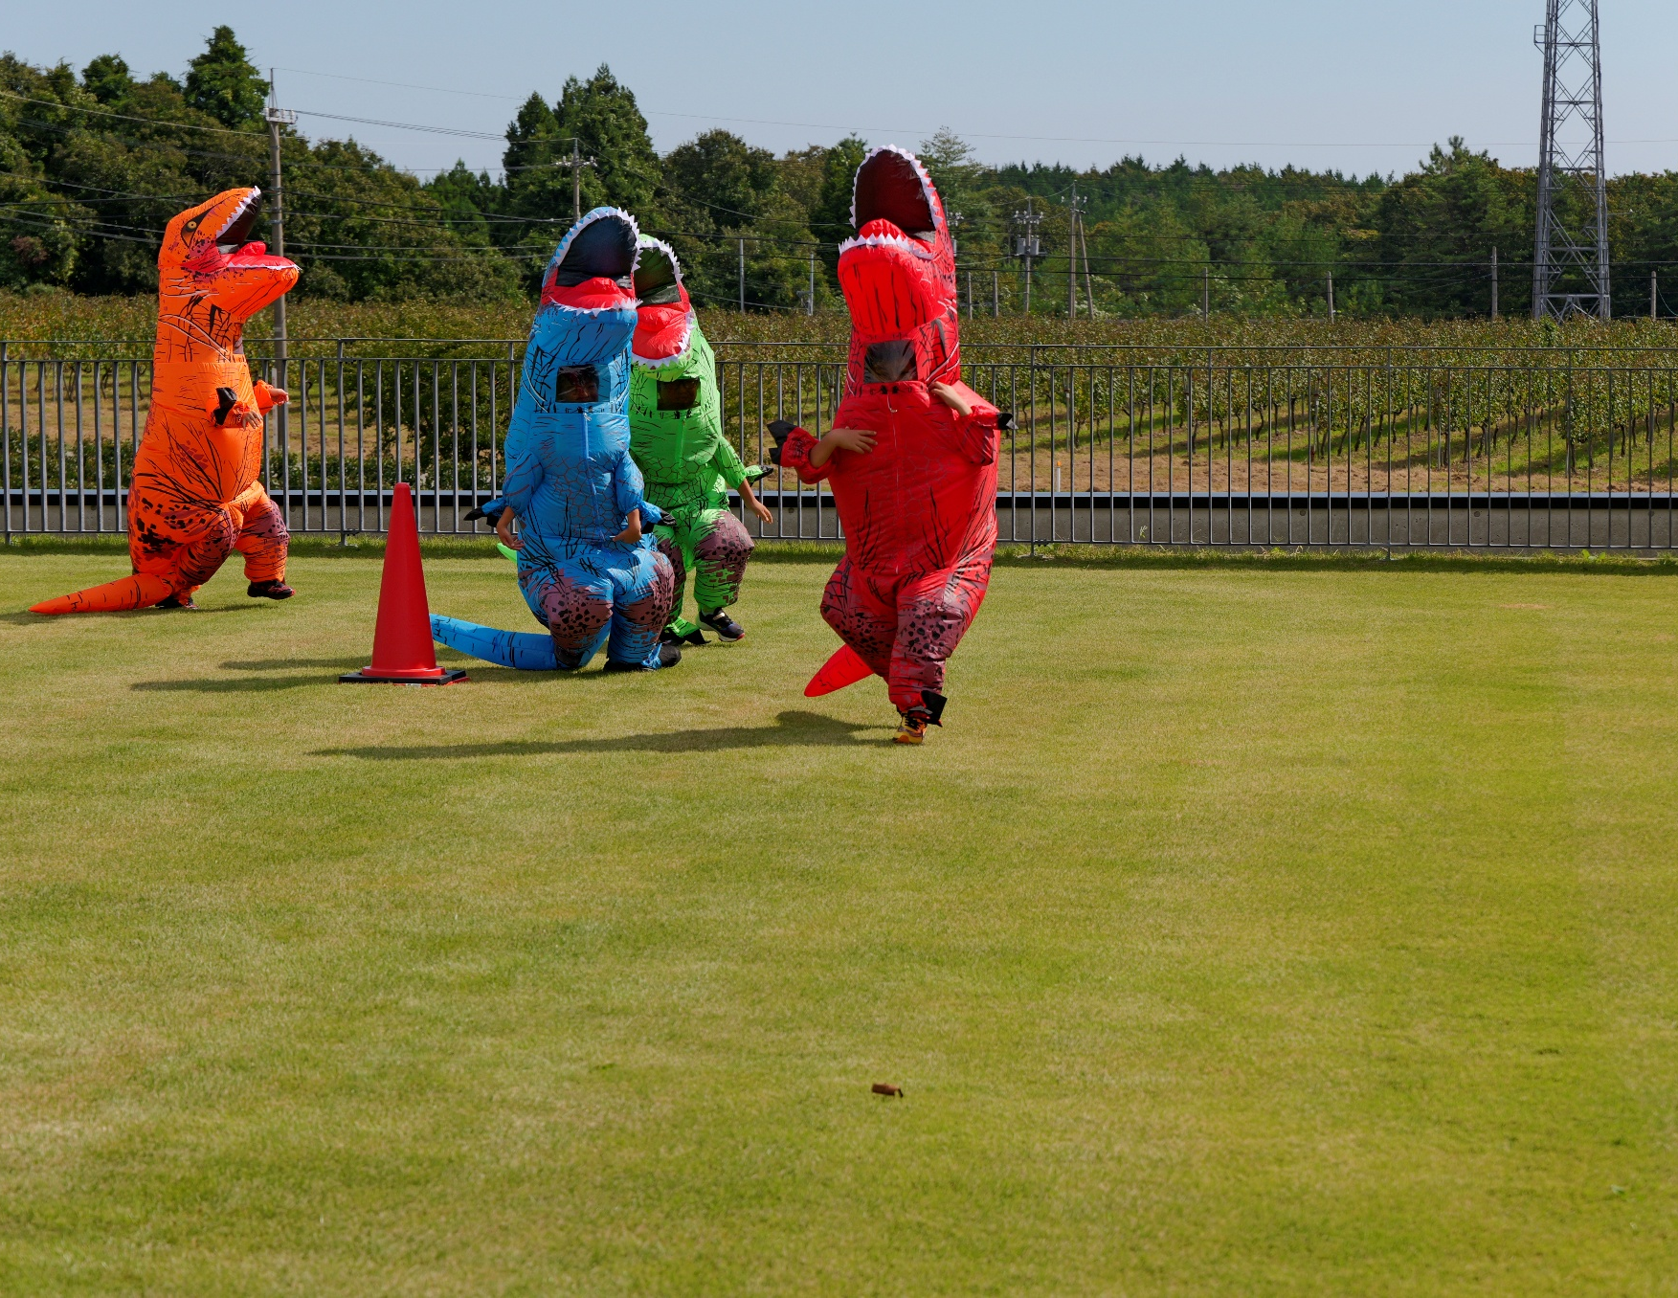
ミニ・ティラノサウルスレース参加者募集

来る９月２７日(日)に穴水まいもんまつり“秋の陣”牛まつり特別イベントとして「ワイン＆牛まつり」が開催されます！
同時開催で小学生限定のミニ・ティラノサウルスレースを実施するにあたり、参加者を募集いたします！
期限までに役場観光交流課へ申込書の提出をお願いします。

なお、開催当日雨天となった場合は中止となります。
記
１．日 時 令和８年９月２７日（日）１１時００分～（予定）
２．場 所 能登ワイン芝生広場
３．参 加 費 無料
４．参加人数 各部門最大２０名まで。（先着順）
５．申込締切 令和８年９月１1日（金）※希望する方のみ提出
６．提 出 先 役場観光交流課へ提出
７．注意事項 必ず保護者の方が付き添ってください。
集合時間や場所については、後日案内いたします。
また、レースをしていない時間帯は、どなたでも試着可能です。
８．問合せ先 穴水町観光交流課 (0768)52-3790 ✉kankou@town.anamizu.lg.jp

ミニ・ティラノサウルスレース参加申込書
【提出先】役場観光交流課 ※９月１１日(金)期限
メール kankou@town.anamizu.lg.jp FAX 0768-52-2079
参加児童氏名 | フリガナ | 学 年
住 所 | （町内在住の方は穴水町から記入）
保護者名 |  | 連絡先  （電話番号）
参加部門  ※○で囲む | 低学年の部 ・ 高学年の部
※ご記入いただいた情報は、目的以外に使用せず、事業終了後に破棄いたします。
また、申込期限終了後に、希望された方へ集合時間等の案内を送付いたします。
レース以外の時間帯は、どなたでも試着できるので、記念撮影も可能です。

